

R0732 - Relatório Acompanhamento OS de Hidrômetro
O objetivo desta funcionalidade é gerar o relatório para acompanhamento da execução das ordens de serviço relativas à instalação e manutenção de hidrômetro da equipe em campo. Ela pode ser acessada via Menu de Sistema, através do caminho: GSAN > Relatório > Atendimento ao Público > R0732 - Relatório Acompanhamento Ordem de Serviço de Hidrômetro.
Feito isso, o sistema exibe a tela de filtro com várias opções de geração do relatório:

Informamos que os dados exibidos nas telas a seguir são fictícios e não retratam informações de clientes.
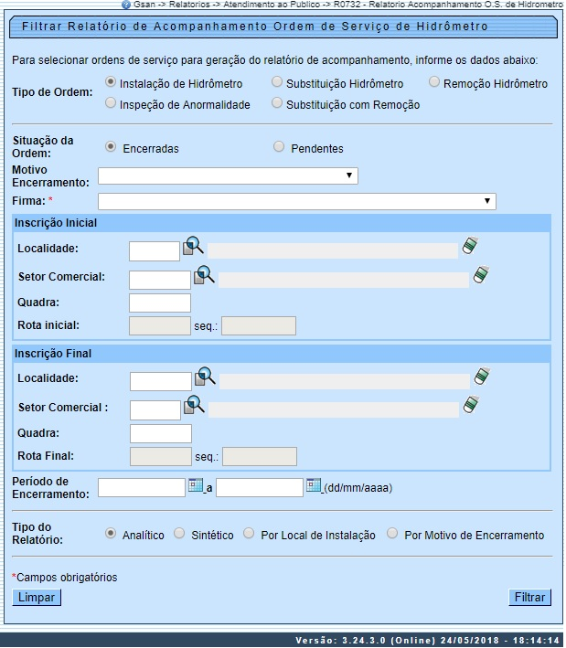
No campo Firma, informe a empresa responsável pela execução da ordem de serviço de hidrômetro. Em seguida, selecione o tipo de relatório que deseja, preenchendo os demais campos que julgar necessários (para instruções sobre como preenchê-los clique aqui). Depois, clique em .
O sistema gera o relatório conforme os parâmetros informados, visualizando a tela de sucesso da operação:

Tela de Sucesso
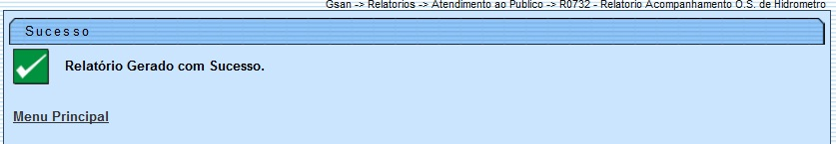

Modelos do Relatório 0732
A seguir, visualizaremos os quatro modelos de relatório disponíveis na funcionalidade R0732 - Relatório Acompanhamento OS de Hidrômetro: Analítico, Sintético, Por Local de Instalação e Por Motivo Encerramento.

Modelo Analítico
O relatório analítico contém informações sobre as ordens de serviços para acompanhamento dos hidrômetros na companhia. Você pode observar abaixo o Modelo do Relatório R0732 - Relatório Acompanhamento OS. de Hidrometro - Analítico.
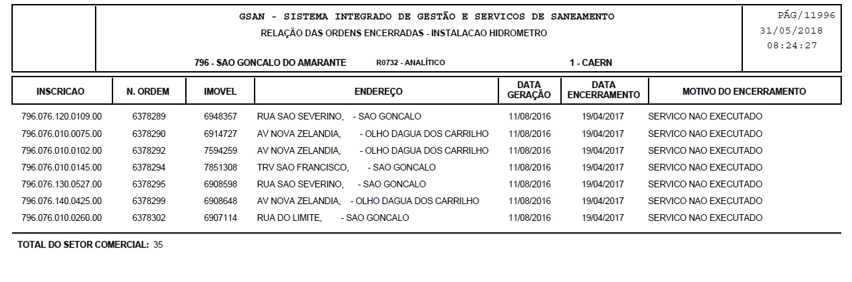

Modelo Sintético
O relatório sintético contém informações agregadas para uso gerencial, referente às ordens de serviços dos hidrômetros da companhia. Apresentamos abaixo o Modelo do Relatório R0732 - Relatório Acompanhamento OS de Hidrometro - Sintético.
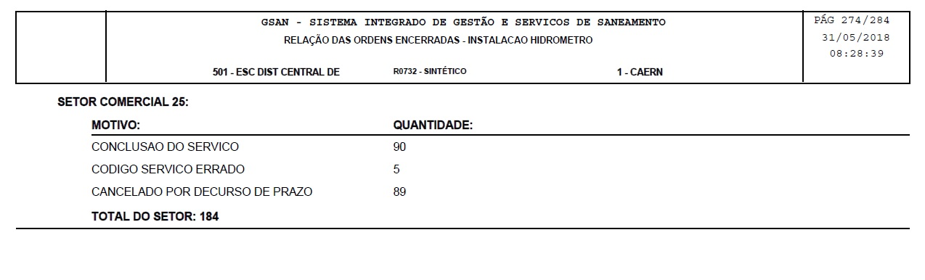

Modelo Por Local de Instalação
O relatório por local de instalação contém informações sobre as ordens de serviços dos hidrômetros da companhia, organizados por local de instalação. Apresentamos abaixo o Modelo do Relatório R0732 - Relatório Acompanhamento OS de Hidrometro - Por Local de Instalação.
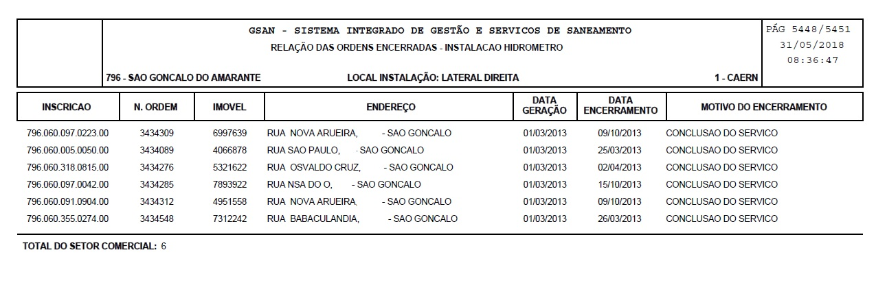

Modelo Por Motivo Encerramento
O relatório por motivo de encerramento contém informações sobre as ordens de serviços encerradas sobre os hidrômetros. Apresentamos abaixo o Modelo do Relatório R0732 - Relatório Acompanhamento OS de Hidrometro - Por Motivo de Encerramento.
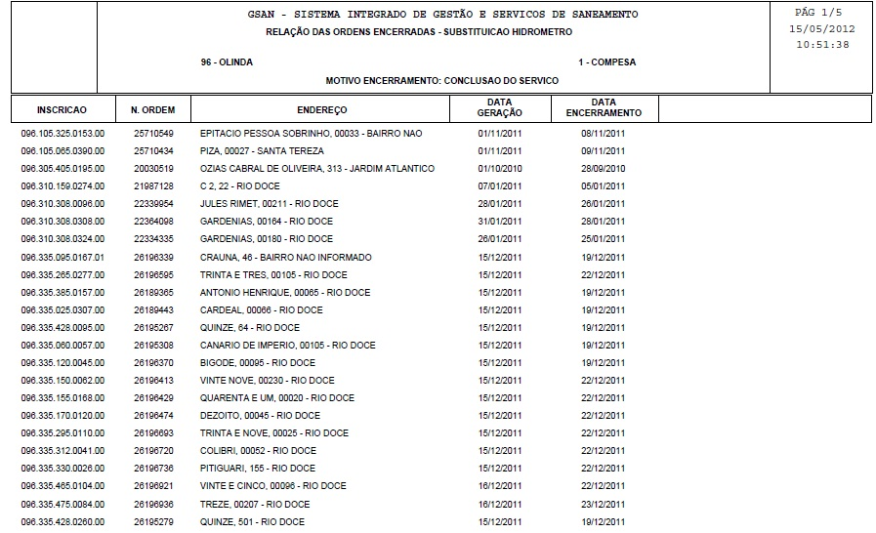

Preenchimento dos Campos
Campo | Preenchimento dos Campos
Tipo de Ordem | Selecione uma das opções fornecidas pelo sistema: Instalação de Hidrômetro; Substituição de Hidrômetro; Remoção de Hidrômetro; Inspeção de Anormalidade; Substituição com Remoção; Instalação da Caixa de Proteção.
Situação da Ordem | Selecione uma das opções - 1) Encerradas: para filtrar as ordens com data e motivo de encerramento e 2) Pendentes: para filtrar as ordens que ainda não foram atendidas.  Regra associada: Caso a situação da ordem de serviço seja igual a Encerrada, o sistema habilita o campo Período de Encerramento e Motivo Encerramento.
Motivo Encerramento | Selecione um dos motivos de encerramento disponibilizados pelo sistema.
Firma | Campo obrigatório. Selecione a firma responsável pela execução da ordem de serviço.
Gerência Regional | Campo visualizado conforme parametrização. Selecione uma das opções disponibilizadas pelo sistema.
Capacidade do Hidrômetro | Campo visualizado conforme parametrização. Selecione uma das opções disponibilizadas pelo sistema.
Inscrição Inicial - Localidade | Informe o código da localidade, ou selecione clicando no botão , link Pesquisar Localidade, ao lado do campo. O nome da localidade será exibido no campo ao lado. Para apagar o conteúdo do campo, clique no botão do campo em exibição.
Inscrição Inicial - Setor Comercial | Informe o código do setor comercial, ou selecione clicando no botão , link Pesquisar Setor Comercial, ao lado do campo. O nome será exibido no campo ao lado. Para apagar o conteúdo do campo, clique no botão do campo em exibição.
Inscrição Inicial - Quadra | Informe a quadra em que se encontra o imóvel.
Inscrição Inicial - Rota Inicial | Informe a rota inicial cadastrada para o imóvel.
Inscrição Inicial - Seq | Informe o sequencial da rota.
Inscrição Final - Localidade | Informe o código da localidade, ou selecione clicando no botão , link Pesquisar Localidade, ao lado do campo. O nome da localidade será exibido no campo ao lado. Para apagar o conteúdo do campo, clique no botão do campo em exibição.
Inscrição Final - Setor Comercial | Informe o código do setor comercial, ou selecione clicando no botão , link Pesquisar Setor Comercial, ao lado do campo. O nome será exibido no campo ao lado. Para apagar o conteúdo do campo, clique no botão do campo em exibição.
Inscrição Final - Quadra | Informe a quadra em que se encontra o imóvel.
Inscrição Final - Rota Final | Informe a rota final cadastrada para o imóvel.
Inscrição Final - Seq | Informe o sequencial da rota.
Período de Encerramento | Informe as datas referentes ao período de encerramento, no formato DD/MM/AAAA (dia, mês, ano), ou clique no botão , link Pesquisar Data, para selecionar a data desejada.
Período de Execução | Campo visualizado conforme parametrização. Informe as datas referentes ao período de execução, no formato DD/MM/AAAA (dia, mês, ano), ou clique no botão , link Pesquisar Data, para selecionar a data desejada.
Tipo de Relatório | Selecione uma das quatro opções para imprimir o relatório: Analítico, Sintético, Por Local de Instalação ou Por Motivo de Encerramento.  Regra associada: Caso o tipo de relatório escolhido seja igual a Por Local de Instalação selecionar também o local de instalação do hidrômetro.

Funcionalidade dos Botões
Botão | Descrição da Funcionalidade
 | Utilize este botão para consultar o campo desejado.
 | Utilize este botão para apagar o conteúdo do campo em exibição.
 | Utilize este botão para selecionar uma data no calendário, no formado DD/MM/AAAA (dia, mês, ano), link Pesquisar Datas.
 | Ao clicar neste botão, o sistema limpa o conteúdo de todos os campos da tela.
 | Ao clicar neste botão, o sistema gera o relatório de acompanhamento da execução das ordens de serviço relativas à instalação e manutenção de hidrômetro da equipe em campo, conforme os parâmetros informados.
 | Ao clicar neste botão, o sistema cancela a operação e retorna à tela do menu principal.

Referências
Gerar Relatório Acompanhamento OS de Hidrômetro

Termos Principais
Relatórios
Clique aqui para retornar ao Menu Principal do GSAN.

